Задание по сольфеджио (на 6-12 апреля)
- учебник - № 107 (тональность соль мажор)
а) читаем ноты с дирижированием на 2/4;
б) поём и играем № 107, находим септиму и обводим.

2) повторяем пройденные аккорды, учимся строить цифровки
а) пишем в словаре:
Цифровка – это последовательность аккордов. Аккорды в цифровке не разрешаются, а просто следуют друг за другом.
б) переписываем в нотную тетрадь образец цифровки:
Фа мажор: T53 – S53 – T6 - D53 - T64 – D7 - T3
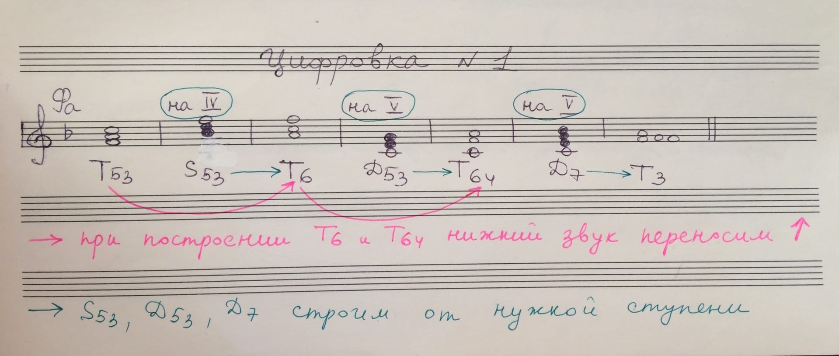

в) строим самостоятельно эту же цифровку в тональности соль мажор;
г) присылаем цифровку на проверку;
д) поём и играем аккордовую цифровку в Фа и Соль мажорах. (звуки берём по очереди снизу вверх)

